ВСЕРОССИЙСКАЯ ОЛИМПИАДА ШКОЛЬНИКОВ ПРАВО. 2024–2025 уч. г.

ШКОЛЬНЫЙЭТАП.5–6 КЛАССЫ ОТВЕТЫ

# Максимальный балл за работу–100.

**1–10. Выберите один или несколько правильных ответов.**

1. Выберите из противоправных деяний те,чтоявляются преступлениями. А) безбилетный проезд в метро

Б)убийство

В)опоздание на работу

Г)задержка поставки купленного компьютера на10дней Д) разбой

1. Выберите героя,который изображён на флаге Москвы. А) Георгий Победоносец

Б)АлешаПопович

В)СерафимСаровский Г) Добрыня Никитич Д) Илья Муромец

1. Как называется законодательный орган власти города Ставрополя? А) Федеральное Собрание

Б)Правительство

Г) Президент Д) Губернатор

Е)Дума Ставропольского края

1. В РФ за дипломатические отношения с иностранными государствами отвечает министерство

А)иностранныхдел Б) внутренних дел

В)внешнихотношений

Г)дипломатическихконсультаций Д) внешней политики

1. Как называется договор,который заключается между работником и работодателем?

А) рабочий Б)трудовой В) брачный

Г)трудолюбивый Д)наёмный

**6.** Какова по общему правилу предельная скорость движения автотранспорта в городе?

А)20 км/ч

Б)40км/ч

В)60км/ч

Г)90 км/ч

Д)110км/ч

**7.** В каком государстве именуется «Папа»? А) Италия

Б)Израиль В)Ватикан

Г)СаудовскаяАравия Д) США

Е)Великобритания Ж) Япония

**8**. Выберите в приведённом списке государственные символы. А) флаг

Б) герб В)власть

Г)президент Д) гимн

Е) парламент

**9**. Сколько куплетов (без припева) в государственном гимне РФ? А) 1

Б)2

В)3

Г)4

Д) 5

**10**. Какой документ удостоверяет личность ребёнка в возрасте до14лет? А) паспорт гражданина РФ

Б)свидетельство о рождении

В)справка об обучении в школе

# Ответы

|  |  |  |  |  |  |  |  |  |  |
| --- | --- | --- | --- | --- | --- | --- | --- | --- | --- |
| 1 | 2 | 3 | 4 | 5 | 6 | 7 | 8 | 9 | 10 |
| БД | А | Е | А | Б | В | В | АБД | В | Б |

**По2балла за каждый правильный ответ,максимум–20 баллов.**

**11-13.** Решите ребусы. Ответы с орфографическими ошибками влекут выставление оценки 0 баллов.

**11.**

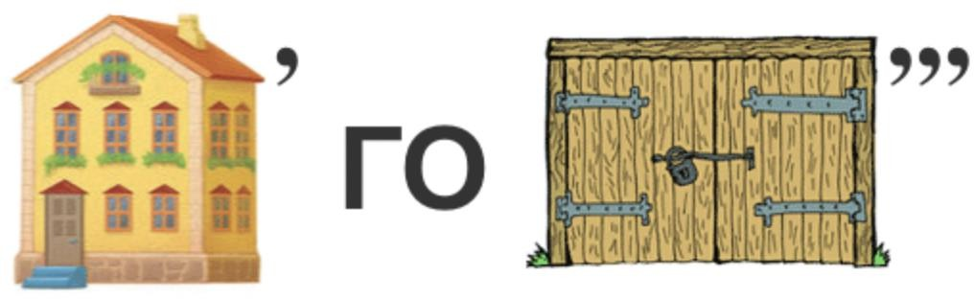

**Ответ:**договор.

**12.**

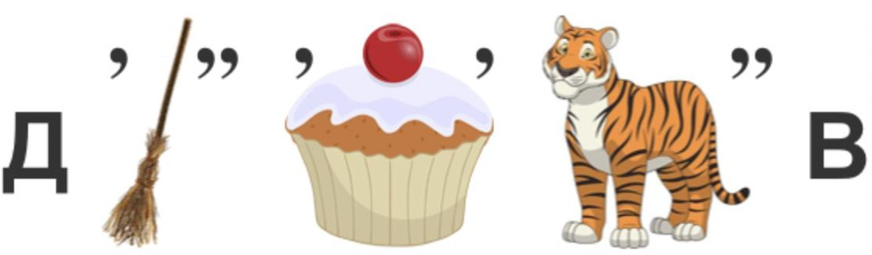

**Ответ:**детектив.

**13.**

**Ответ:**Конституция. 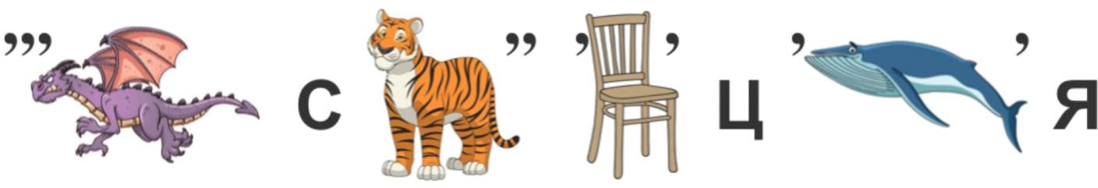

# По 4балла за каждый правильный ответ,максимум–12 баллов.

**14.** 1.Установите истинность или ложность суждений.1) Административным центром Ставропольского края является город Ставрополь.

2) Нормальная продолжительность рабочего дня пообщему правилу составляет 8 часов.

3)Парламент Российской Федерации называется Федеральным Собранием и состоит из двух палат: Государственной Думы и Правительства РФ.

4)Федеральные конституционные законы в РФ выше по юридической силе, чем федеральные законы.

5)Брак может быть расторгнут в органах ЗАГС и всуде.

6)Основными сточником гражданского права является Федеральный закон

«О гражданстве».

7)Юридические лица бывают коммерческими и не коммерческими.

# Ответы

|  |  |  |  |  |  |  |
| --- | --- | --- | --- | --- | --- | --- |
| 1 | 2 | 3 | 4 | 5 | 6 | 7 |
| да | да | нет | да | да | нет | да |

**По2 балла за каждый правильный ответ,максимум–14 баллов.**

**15–17.** Заполните пропуски. Вставьте пропущенное слово/словосочетание или число в той форме, в которой оно должно быть в предложении.Ответы с орфографическими ошибками не засчитываются.

**15.** В гражданском процессе истец подаёт иск к_________________.

**16**. Самый суровый вид юридической ответственности ___________, так как ответственность наступает за совершение преступлений.

**17**. Непосредственно свою власть народ осуществляет с помощью свободного волеизъявления, участвуя в выборах и в .

# Ответы

1. ответчику
2. уголовная/уголовнаяответственность/уголовный
3. референдуме/референдумах

# По3балла за каждый правильный ответ,максимум–9 баллов.

1. Установите соответствие между полномочием и юридической профессией,к компетенции которой оно относится.

|  |  |
| --- | --- |
| **Полномочие** | **Профессия** |
| 1)участие в качестве представителя доверителя в  Гражданском и административном процессах | А) адвокат |
| 2)участие в уголовном судопроизводстве вкачестве  Государственного обвинителя | Б)следователь |
| 3)удостоверение завещания | В) прокурор |
| 4)расследование уголовных дел | Г) нотариус |
| 5)проверка правильности бухгалтерской отчётности | Д) аудитор |

# Ответы

|  |  |  |  |  |
| --- | --- | --- | --- | --- |
| 1 | 2 | 3 | 4 | 5 |
| А | В | Г | Б | Д |

**По2 балла за каждое верное соотнесение,максимум–10 баллов.**

1. **Дешифровщик.** Вам зашифровано слово. Каждая цифра может означать одну из букв. Возможные буквы указаны в таблице. Обратите внимание, что буква «Е» одновременно может означать букву «Ё», буква «И» – букву «Й», буква «Ь» – букву «Ъ». Ваша задача – отгадать слово.

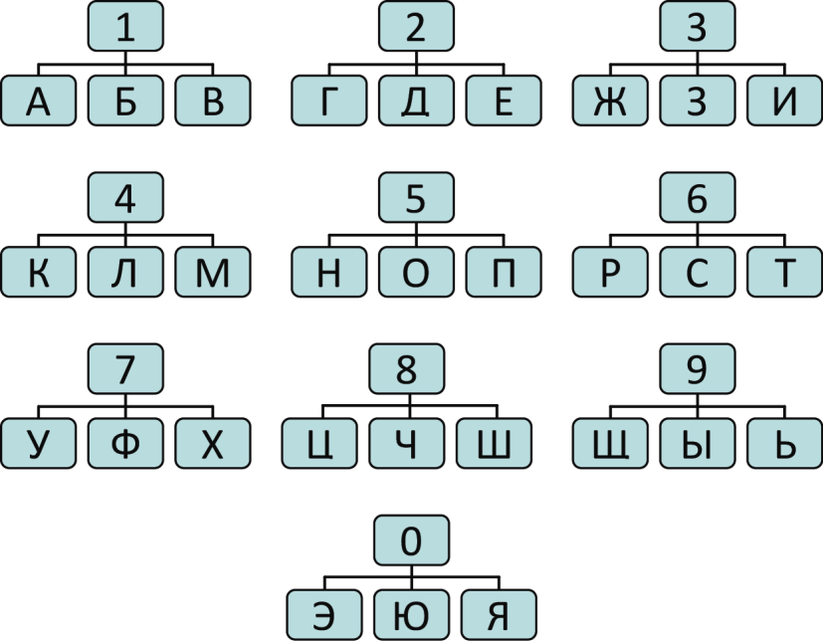

*Например,загадана фамилия представителя естественно-правовой теории происхождения права. Она представлена в следующем шифре*

**4556 264 92.**Путём подбора получаем **«Монтескье»,где4 – М,5–О,5–Н,**

# 6 – Т,2– Е,6– С,4–К, 9– Ь,2 – Е.

Расшифруйте следующие термины.

Термин из гражданского права:**622441**. **Ответ:** сделка.

Терминизтрудовогоправа:**611561**. **Ответ:** работа.

Терминизсемейногоправа:**6212554**. **Ответ:** ребёнок / ребенок.

# По5 баллов за каждыйправильный ответ,максимум– 15баллов.

1. **Филворд.** В представленной таблице нужно найти 5 зашифрованных правовых терминов. Слово может быть зашифровано или по горизонтали, или по вертикали (сверху вниз). Слово не может быть найдено по диагонали. Минимальное количество букв в правовом термине – 3.

*Ответы с орфографическими ошибками не засчитываются.*

|  |  |  |  |  |  |  |  |  |  |
| --- | --- | --- | --- | --- | --- | --- | --- | --- | --- |
| И | Ж | Й | З | П | Щ | Ж | Й | Ч | Н |
| Ю | Ё | С | Я | Н | А | Ш | Е | Ш | А |
| Ж | Ъ | У | Я | Ч | О | A | В | Т | Ъ |
| Ё | Э | Д | У | Н | П | Л | Б | Р | Р |
| Ф | Т | Ш | У | П | Ц | И | В | А | Э |
| П | Е | Н | Я | Ъ | И | Б | Ё | Ф | Я |
| Л | И | А | И | Ъ | Э | И | О | Ч | М |
| А | Е | О | П | Ж | А | П | Ю | Ь | Б |
| Ю | Д | О | Г | О | В | О | Р | В | Г |
| Х | Г | С | Э | О | И | З | С | Ф | И |

Слово1 –орган власти (3буквы): .

Слово 2 – термин из гражданского права (4 буквы):___________ Слово 3 – термин из гражданского права (7 букв): .

Слово 4 – термин из уголовно-процессуального права (5 букв): Слово 5 – вид уголовного наказания (5 букв): .

# Ответы:

Слово1–орган власти(3буквы):СУД.

Слово 2 – термин из гражданского права (4 буквы):ПЕНЯ. Слово3–термин из гражданскогоправа(7букв):ДОГОВОР.

Слово4–термин из уголовно-процессуальногоправа (5букв):АЛИБИ. Слово 5 – вид уголовного наказания (5 букв): ШТРАФ.

|  |  |  |  |  |  |  |  |  |  |
| --- | --- | --- | --- | --- | --- | --- | --- | --- | --- |
| И | Ж | Й | З | П | Щ | Ж | Й | Ч | Н |
| Ю | Ё | С | Я | Н | А | Ш | Е | Ш | А |
| Ж | Ъ | У | Я | Ч | О | A | В | Т | Ъ |
| Ё | Э | Д | У | Н | П | Л | Б | Р | Р |
| Ф | Т | Ш | У | П | Ц | И | В | А | Э |
| П | Е | Н | Я | Ъ | И | Б | Ё | Ф | Я |
| Л | И | А | И | Ъ | Э | И | О | Ч | М |
| А | Е | О | П | Ж | А | П | Ю | Ь | Б |
| Ю | Д | О | Г | О | В | О | Р | В | Г |
| Х | Г | С | Э | О | И | З | С | Ф | И |

**По4 баллов закаждый правильный ответ,максимум–20 баллов. Ответы с орфографическими ошибками – 0 баллов.**